Mangadex:

A MangaDex a „Project AniDex”-nek egy része ami más scanlation csoportok által fordított és feltöltött mangákat tárolja és hosztolja a felhasználóknak. A „Project AniDex” alapítója Holo 2009-ben hozott létre egy anime felirat fordító csoportot, ami azóta több anime, manga és visual novellával foglalkozó oldalt készített, mint például a MangaDex-et.

A MangaDex-nek van egyedül nyilvános API-ja amivel sok különböző fordítású mangát lehet elérni. Más API („scraper”-ek) meg aggregátor oldalakról szedik le a mangákat, amik már vagy nem léteznek, vagy elavultak az API call-ok és ezek az API-k nem az adott oldal által fejlesztett. És ezek az API-ok eléggé korlátozottak funkciókban.

MangaDex:

* Manga keresés
* Manga fejezetek lekérdezése
* Manga részletek lekérdezése
* Statikus manga tag-ek lekérdezése(műfaj,korosztály,manga státusz)
* Manga fejezet feltöltése(MangaDex szerverre)
* Manga létrehozása(MangaDex szerverre)
* Manga borítók lekérdezése,feltöltése
* Fordító csoportok követése, keresése, létrehozása
* Szerzők keresése, lekérdezése

Más API-k:

* Manga keresés
* Manga fejezetek lekérdezése
* Manga részletek lekérdezése

De a legtöbb API („scraper”) már elavult és nem tartják karban.

<https://github.com/febryardiansyah/manga-api>

Maga az oldal ahonnan a mangákat szedné, kevés mangát tartalmaz, meg az API-sem csinál jól call-okat

<https://github.com/russellhill/mangaapi>

A kódban használt url-en már nem létezik maga az oldal

Use Case:

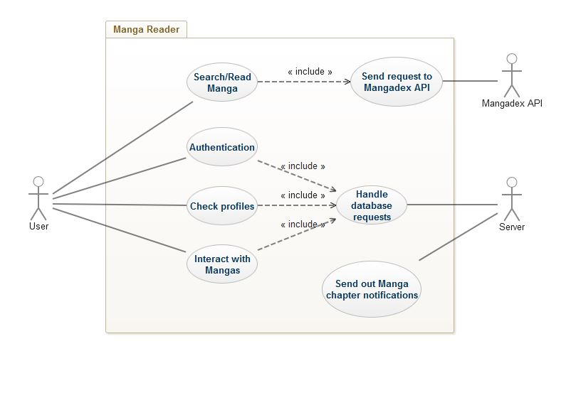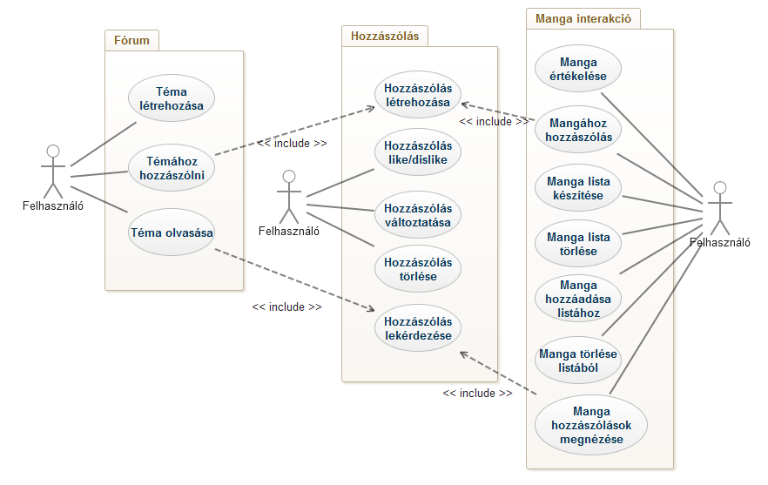

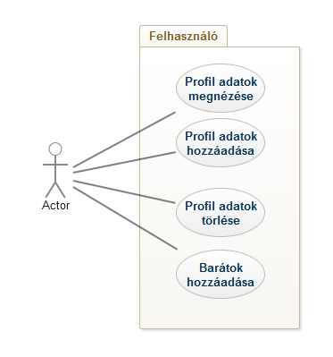

Search/Read Manga: A felhasználó a kliensen keresztül küld http requesteket a Mangadex API-ra ami vissza adja a kért adatokat, pl.: Manga keresés, Manga adatai megnézése, Manga fejezetek olvasása

Authentication: A felhasználó tud regisztrálni, bejelentkezni.

Check Profiles: Más felhasználók profiljának megnézése ami tartalmaz pl.: Kedvenc mangák, írt kommentek, Manga listák

Interact with Mangas: pl.: Kommentek írása Manga fejezetek alá, Mangák könyvjelzőbe tétele

**Más manga olvasók funkciója:**

MangaDex:

* Manga keresés, olvasás
* Felhasználó regisztráció,login
* Manga követése
* Manga lista készítése
* Manga fejezet feltöltése
* Kommentelés fejezetek alá
* Manga létrehozása
* Manga borítók feltöltése, nézése
* Fordító csoportok követése, keresése, létrehozása
* Szerzők keresése, lekérdezése

Más manga oldalak:

* Manga keresés, olvasás
* Felhasználó regisztráció,login
* Manga lista készítése
* Kommentelés fejezetek alá
* Egyéni feature: Fórum threadek amikben lehet adott témáról beszélgetni

Saját manga reader funkciói:

Biztos funkciók:

* Manga keresés, olvasás
* Felhasználó regisztráció,login
* Manga lista készítése
* Kommentelés fejezetek alá

Remélhetőleg meg lesz funkciók:

* Manga ajánlás
* Emailben értesítés küldése új fejezetről
* Fórum/beszélgetős thread ek
* + Közösségi dolog(chat,barátlista…)

Adatbázis felépítése:

